项目12 AI时代的职业素养与持续成长

【教学导读】

教学导图
本项目的整体结构与学习路径如图12-1所示。
▲ 图12-1 项目12教学导图

教学目标

知识目标
- 理解AI时代对职业能力的新要求和人的不可替代价值
- 了解敬业、诚信、协作等核心职业素养的内涵
- 掌握持续学习习惯养成和技术动态跟踪的方法
- 了解职业发展目标设定和路径选择的基本方法
- 了解搭建个人AI赋能体系的方法

技能目标
- 能够识别AI时代最关键的职业能力并进行自我评估
- 能够使用AI辅助制定个人学习计划和职业发展规划
- 能够跟踪AI技术发展动态并持续更新知识
- 能够搭建个人专属的学习助手智能体
- 能够整理个人AI工具使用手册并完成一次完整的AI赋能项目实战

素质目标
- 树立终身学习的成长意识
- 形成”技术服务于人、人主导技术”的正确技术观
- 培养主动适应变化、积极拥抱新事物的职业心态

重点难点
教学重点：
- AI时代不可替代的职业能力识别
- 持续学习习惯的建立与成长计划的制定
- 个人AI赋能体系的构建方法
教学难点：
- 从”知道应该学习”到”真正养成学习习惯”的转化
- 在快速变化的技术环境中保持学习方向的稳定性
- 将分散的AI使用经验系统化为个人能力体系

职业启示
AI时代真正拉开差距的，不只是会不会用工具，而是谁能持续学习、持续适应、持续提升。技术会更新，平台会变化，但责任感、诚信、协作、沟通、判断和成长意识始终是职业发展的核心力量。把AI当作成长助手，而不是能力替代品，才能在变化中不断提升自己。

【情景导入】
经过一段时间的学习和实习，小陈发现AI确实让很多任务变得更快了——写文案效率提升了，数据整理不那么痛苦了，汇报材料准备也有了帮手。但他也开始产生新的思考：未来哪些能力是AI难以替代的？自己应该重点提升什么？面对不断更新的工具和变化中的岗位要求，如何不被淘汰，反而借助AI实现成长？
小陈观察到，身边的同事和同学对AI的态度大致分为三类：第一类是”完全不用”，认为AI不可靠，坚持全部手工完成；第二类是”完全依赖”，几乎所有工作都交给AI，自己不做判断和修改；第三类是”善于协作”，知道什么场景用AI、什么场景靠自己，每次使用后都会总结提升。显然，第三类人在工作中表现最好，进步也最快。
小陈逐渐意识到，会使用工具只是起点，更重要的是持续学习的习惯、主动适应变化的能力、与人协作沟通的能力，以及在复杂场景中做判断和承担责任的能力。这些能力不会因为AI的出现而过时，反而会因为AI的普及而更加珍贵。
本项目将围绕AI时代的职业素养和持续成长展开训练，帮助学习者从”会用AI”走向”借助AI持续成长”。

任务12.1 认识新时代职业能力要求
本任务帮助学习者认识AI时代对职业能力的新要求，理解人机协作能力的核心内涵，以及人在AI时代不可替代的职业价值。

12.1.1 关键能力识别

1. AI时代能力需求的变化
AI的普及正在重塑职场的能力需求结构。一些传统上被高度重视的能力（如信息检索速度、文字录入速度、模板套用能力）正在被AI替代或降低重要性；而另一些能力（如判断力、创造力、沟通力、学习力）则变得更加重要。
AI时代能力需求变化的趋势如图12-2所示。
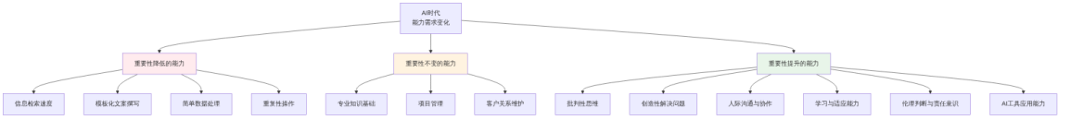
▲ 图12-2 AI时代能力需求变化趋势

2. AI时代最关键的六项能力
综合前面所有项目的学习，可以将AI时代最关键的职业能力归纳为六项，如表12-1所示。
表12-1 AI时代最关键的六项职业能力
能力名称 | 核心含义 | 为什么重要
AI工具应用能力 | 熟练使用AI工具完成各类任务 | 提高工作效率，降低重复劳动
批判性思维 | 对信息进行独立判断，不盲目接受 | AI输出需要人工核验和判断
创造性问题解决 | 在复杂情境中提出创新解决方案 | AI擅长模式匹配，人擅长突破创新
沟通协作能力 | 与他人有效沟通和团队协作 | AI不能替代人与人之间的信任和合作
持续学习能力 | 保持开放心态，不断学习新知识新技能 | 技术快速变化，只有持续学习才能不被淘汰
伦理责任意识 | 在使用技术时坚守道德和法律底线 | 技术越强大，责任越重要

3. 个人能力的自我评估
学习者可以使用AI辅助进行个人能力自评。
自评提示词模板：“请帮我设计一份AI时代职业能力自评量表，包含以下六项能力：AI工具应用能力、批判性思维、创造性问题解决、沟通协作能力、持续学习能力和伦理责任意识。每项能力设置1-10分的自评量表，并附3个具体的评估描述（对应低、中、高三个水平），帮助我准确评估自己的能力水平。”

12.1.2 人机协作能力

1. 什么是人机协作能力
人机协作能力是指在工作中合理分配人与AI的任务，充分发挥两者各自优势，实现”1+1>2”效果的综合能力。这不是简单的”会用AI”，而是一种更高层次的工作方式和思维模式。
人机协作能力的构成如图12-3所示。
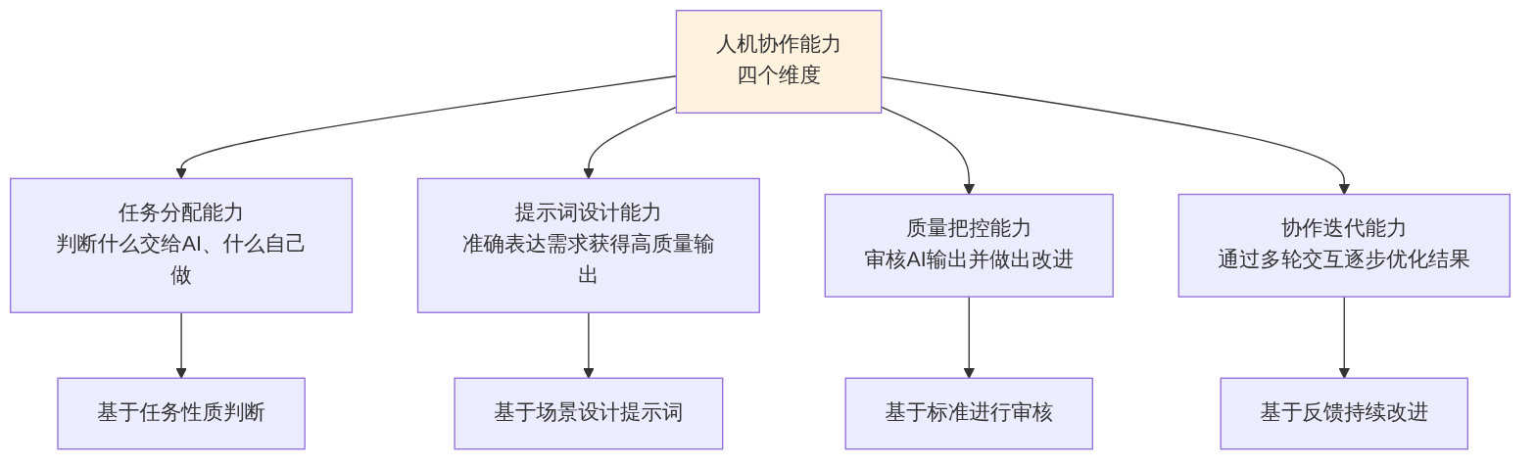
▲ 图12-3 人机协作能力的四个维度

2. 人机任务分配的基本原则
在实际工作中，并非所有任务都适合交给AI，也不是所有任务都需要人工从头做起。合理的任务分配应当基于以下判断逻辑，如图12-4所示。
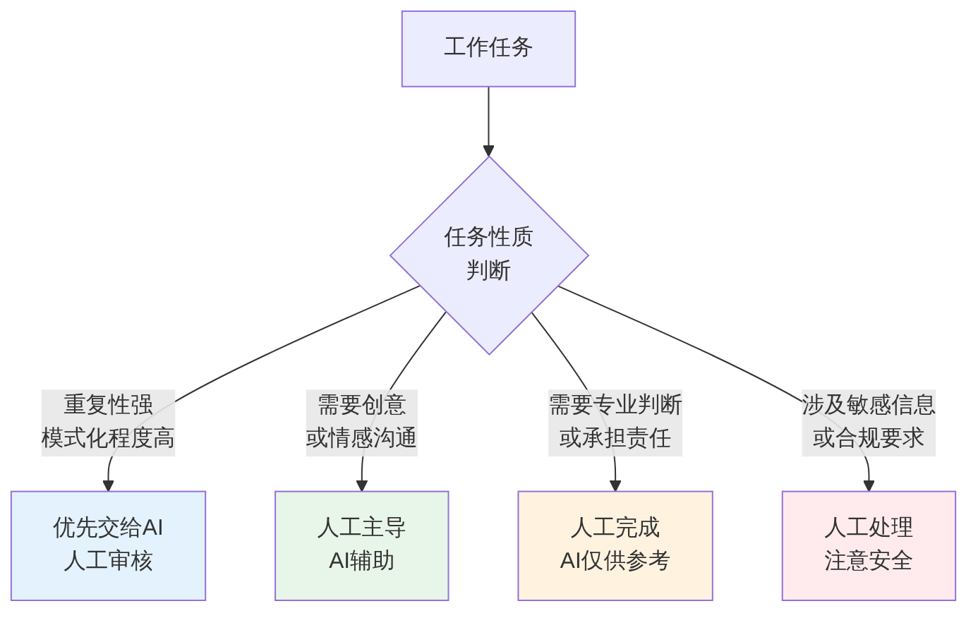
▲ 图12-4 人机任务分配的判断逻辑

3. 人机协作的成熟度模型
人机协作能力的提升是一个渐进的过程。从初学者到专家，人机协作的成熟度可以分为四个阶段，如表12-2所示。
表12-2 人机协作成熟度模型
阶段 | 特征 | 典型表现
初学者 | 不知道怎么用AI | 要么不用，要么用了但效果不好
使用者 | 会用AI完成基本任务 | 能写提示词、获取输出、完成简单任务
协作者 | 能合理分配人机任务 | 知道什么交给AI什么自己做，能审核和优化AI输出
赋能者 | 能借助AI提升自身能力 | 持续学习、构建个人AI工具体系、带动团队提升

12.1.3 不可替代的职业价值

1. AI时代人的核心价值
尽管AI的能力在不断增强，但以下几个方面是AI在可预见的未来内无法替代人的。人的不可替代价值如图12-5所示。
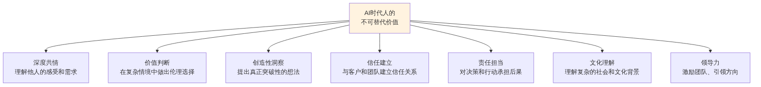
▲ 图12-5 AI时代人的不可替代价值

2. 从”被AI替代”到”被AI赋能”
面对AI的发展，职场人有两种选择：一种是担心”被AI替代”，消极抵触或无所作为；另一种是主动”被AI赋能”，积极学习、善用工具、持续提升自身不可替代的核心能力。
两种选择的差异如表12-3所示。
表12-3 “被AI替代”与”被AI赋能”的差异
维度 | 被AI替代的人 | 被AI赋能的人
对待AI的态度 | 抵触或过度依赖 | 理性认知，善用工具
学习状态 | 停止学习或只学工具操作 | 持续学习工具+核心能力
工作方式 | 简单地让AI代做工作 | 人机协作，各取所长
核心竞争力 | 容易被替代的重复性技能 | 判断力、创造力、领导力
职业发展 | 路越走越窄 | 路越走越宽

3. 未来职场人的能力画像
综合以上分析，AI时代一个具有竞争力的职场人应当具备的能力画像如图12-6所示。
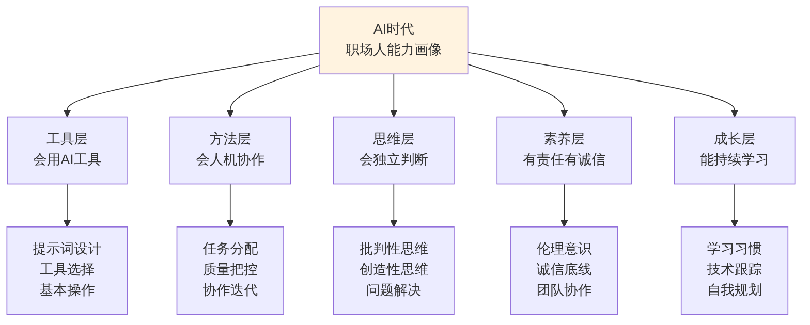
▲ 图12-6 AI时代职场人的能力画像

【善学勤思】
- 请使用AI帮你进行一次个人能力自评：从AI工具应用、批判性思维、创造性问题解决、沟通协作、持续学习和伦理责任六个维度，分别给自己打1-10分，并请AI根据你的得分给出提升建议。
- 在你看来，AI时代最容易被替代的工作特征是什么？最不容易被替代的工作特征又是什么？
- 你目前处于人机协作成熟度的哪个阶段？你认为要从当前阶段提升到下一个阶段，最需要做什么？

任务12.2 培养职业素养与工作态度
本任务帮助学习者理解敬业精神、诚信品质和协作沟通能力在AI时代的重要性，认识到这些核心职业素养不会因为技术的进步而过时，反而会因为AI的普及而更加珍贵。

12.2.1 敬业与责任

1. AI时代的敬业精神
在AI时代，敬业精神的内涵发生了一些新的变化。过去的敬业主要体现在”肯吃苦、加班多、手工做得细”；现在的敬业则更多体现在”用最有效的方式高质量完成任务、对结果负责、持续提升专业能力”。
AI时代敬业精神的新内涵如表12-4所示。
表12-4 AI时代敬业精神的新内涵
传统内涵 | AI时代的新内涵
勤奋努力，不怕加班 | 善用工具提升效率，用更少的时间做更好的事
事必躬亲，亲力亲为 | 合理分配人机任务，把时间投入到最需要人的环节
按部就班完成任务 | 主动思考如何改进工作方式和流程
对工作过程负责 | 对工作结果和质量负责，包括AI辅助产出的内容
服从安排 | 主动学习、主动建议、主动承担

2. 责任意识的新要求
AI时代的责任意识有一个核心要求：无论是否使用了AI辅助，工作成果的质量和准确性，责任都在使用者身上。 “AI生成的”不是推卸责任的理由。
AI时代责任意识的具体要求如图12-7所示。
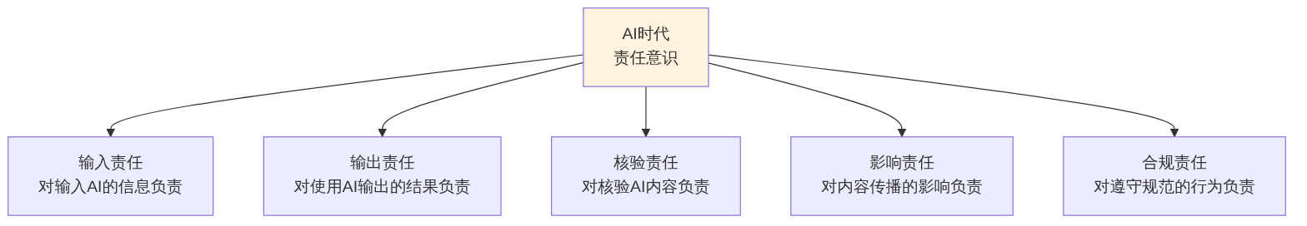
▲ 图12-7 AI时代责任意识的具体要求

12.2.2 诚信与道德

1. AI时代的诚信挑战
AI的出现给诚信提出了新的挑战。在项目11中，我们已经详细讨论了学术诚信问题。在更广泛的职场和生活场景中，诚信同样面临新的考验。
AI时代常见的诚信挑战如表12-5所示。
表12-5 AI时代的诚信挑战
挑战场景 | 诚信风险 | 正确做法
工作成果标注 | 用AI完成的工作成果标注为自己独立完成 | 在需要的场合如实说明使用了AI辅助
能力展示 | 面试或工作中展示AI辅助的成果，暗示是自身能力 | 展示真实能力，说明AI在其中的角色
数据引用 | 引用AI生成的未经核实的数据 | 核实后使用，标注数据来源
内容原创 | 将AI生成的内容标为原创作品参赛或发表 | 遵守原创标准和标注规范
客户沟通 | 使用AI冒充人工客服而不告知客户 | 遵守相关规定，必要时告知客户

2. 坚守诚信的基本准则
在AI时代坚守诚信，核心可以概括为一句话：做什么如实说，说什么如实做。 具体包括：
（1）对AI辅助的使用如实说明
（2）对AI生成内容的局限性如实告知
（3）对自身真实能力如实展示
（4）对工作成果的质量如实负责

12.2.3 协作与沟通

1. AI时代协作能力的新要求
AI时代的团队协作不仅包括人与人之间的协作，还包括人与AI之间的协作。一个优秀的团队成员，不仅要会和同事合作，还要能有效地将AI融入团队的工作流程中。
AI时代协作能力的三个层次如图12-8所示。
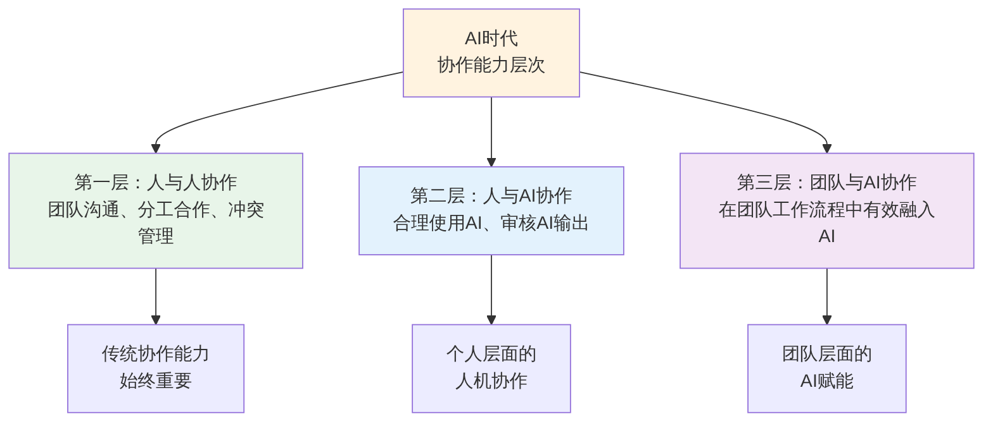
▲ 图12-8 AI时代协作能力的三个层次

2. 沟通能力在AI时代的特殊价值
虽然AI可以帮助撰写文案、设计话术和整理汇报材料，但真正的沟通能力——即面对面的理解、共情、说服和关系建立——是AI无法替代的。
在AI时代，沟通能力的特殊价值体现在以下几方面：
（1）AI可以帮你写好一封邮件，但不能替你建立客户信任。
（2）AI可以帮你整理汇报提纲，但不能替你在现场回应质疑。
（3）AI可以帮你设计话术，但不能替你在团队冲突中化解矛盾。
（4）AI可以帮你分析数据，但不能替你向管理层做出有说服力的汇报。
因此，AI时代不是”沟通能力不重要了”，而是”AI帮你准备得更好，但上场的是你自己”。

【善学勤思】
- AI时代的”敬业”与传统意义上的”敬业”有什么不同？你认为最重要的变化是什么？
- 在AI辅助工作越来越普及的情况下，“诚信”面临了哪些新的考验？你在使用AI的过程中，是否遇到过”诚信边界”模糊的情况？
- 你认为在AI时代，“沟通能力”的价值是在提升还是在下降？请举一个具体的场景说明你的观点。

任务12.3 建立持续学习习惯
本任务帮助学习者掌握在AI快速发展的背景下建立持续学习习惯、跟踪技术动态和制定个人成长计划的方法。

12.3.1 学习习惯养成

1. 为什么持续学习比以往更重要
在AI快速发展的时代，知识和技能的更新速度前所未有。一个工具可能在几个月内经历多次重大更新；一种工作方法可能在一年内被更高效的方式替代；一个新兴的应用场景可能在短时间内从”前沿概念”变为”日常标配”。
在这样的环境下，仅靠学校教育获得的知识已经远远不够。持续学习不再是”锦上添花”的选项，而是”不可或缺”的基本能力。

2. 有效学习习惯的建立方法
建立持续学习习惯的关键要素如图12-9所示。
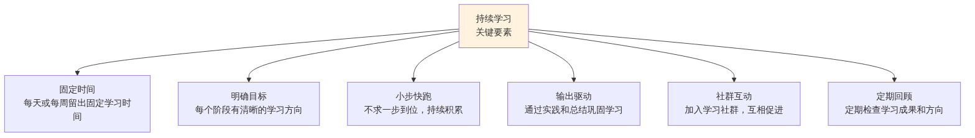
▲ 图12-9 持续学习习惯的关键要素

3. AI辅助学习习惯建立
AI本身就是一个很好的学习工具。使用AI辅助建立学习习惯的方法如表12-6所示。
表12-6 AI辅助学习习惯建立的方法
方法 | 提示词示例
学习计划制定 | “我想在接下来三个月内提升数据分析能力，每天可用学习时间约1小时。请帮我制定一份按周划分的学习计划”
知识框架梳理 | “请帮我梳理’商业数据分析’的知识体系，以层级结构呈现，标注入门和进阶内容”
学习资源推荐 | “请推荐学习Python数据分析的优质入门资源，包括书籍、在线课程和练习平台”
学习效果检测 | “请针对我上周学习的Excel数据透视表知识出5道练习题，帮我检测掌握程度”
学习总结辅助 | “请帮我将以下学习笔记整理为结构化的知识总结：【笔记内容】”

12.3.2 技术动态跟踪

1. 为什么需要跟踪技术动态
AI技术和工具更新非常快。一个月前表现最好的AI平台，可能在一个月后被其他平台超越；一种原本不支持的功能，可能在下一次更新中就加入了。
保持对技术动态的关注，不是为了”追热点”，而是为了：
（1）及时发现更高效的工具和方法
（2）了解行业对AI能力的最新要求
（3）预判未来的发展趋势，提前做好能力准备
（4）避免使用过时的方法而被同行超越

2. 技术动态跟踪的方法
跟踪AI技术动态的常用方法如表12-7所示。
表12-7 技术动态跟踪的方法
跟踪方式 | 具体操作 | 频率建议
关注官方公告 | 关注常用AI平台的官方公众号或博客 | 每周浏览一次
阅读行业资讯 | 关注科技媒体和AI垂直媒体的报道 | 每周阅读2-3篇
参与社群讨论 | 加入AI学习和应用的社群或论坛 | 持续参与
体验新功能 | 当平台发布新功能时主动试用 | 有更新时及时体验
使用AI查询 | 定期请AI汇总近期的技术动态 | 每月一次
参加培训活动 | 参加线上或线下的AI应用培训和讲座 | 每季度1-2次

3. AI辅助技术动态跟踪
AI本身可以帮助使用者跟踪技术动态。
提示词示例：“请联网搜索近一个月内国产AI大模型和AI应用平台的重要更新动态，包括新功能发布、重大版本更新和值得关注的行业应用案例。以分点列举的形式呈现，每条附简要说明和信息来源。”

12.3.3 成长计划制定

1. 个人成长计划的要素
一份有效的个人成长计划应当包含以下要素，如图12-10所示。
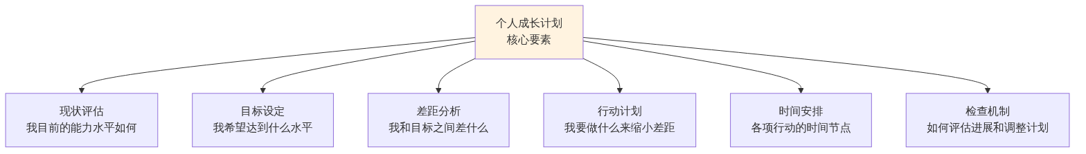
▲ 图12-10 个人成长计划的核心要素

2. AI辅助制定成长计划
AI可以帮助从多个维度设计个人成长计划。
提示词示例：“我是一名2026届市场营销专业的应届毕业生，即将入职一家互联网公司担任市场运营岗位。我目前的能力情况如下：熟练使用Office和主流AI工具，有3个月公众号运营实习经验，数据分析能力较弱，英语水平一般。请帮我制定一份入职后前六个月的个人成长计划，包括：能力提升目标（至少4项）、具体的学习行动（每项目标对应2-3个行动）、时间安排（按月划分）和效果检查方式。”

3. 成长计划的执行与调整
计划制定后，更重要的是执行和调整。成长计划的执行循环如图12-11所示。
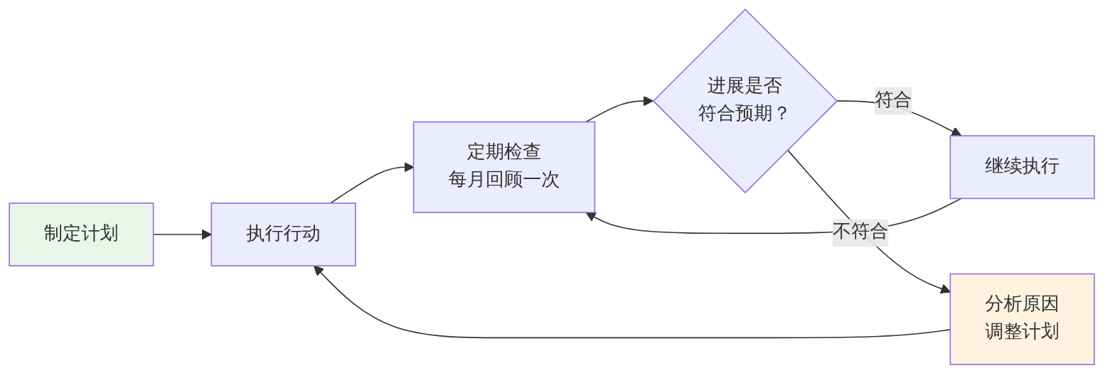
▲ 图12-11 成长计划的执行循环

【善学勤思】
- 请使用AI帮你制定一份为期三个月的个人成长计划，选择你最希望提升的2-3项能力。完成后，评价AI的计划是否切实可行。
- 在AI技术快速变化的环境中，你认为”学习具体工具的操作”和”学习底层的思维方法”哪个更重要？为什么？
- “计划总赶不上变化”——面对这种情况，你认为个人成长计划是否还有制定的必要？应该如何应对计划与实际之间的差距？

任务12.4 规划职业发展路径
本任务帮助学习者掌握职业目标设定的方法、发展路径选择的思路和终身成长的理念，为毕业后的职业发展奠定方向。

12.4.1 目标设定方法

1. SMART目标设定法
职业发展目标的设定不能过于模糊（如”我要成功”），也不能过于不切实际。建议使用SMART原则进行目标设定。SMART原则的五个要素如表12-8所示。
表12-8 SMART目标设定法
要素 | 含义 | 示例
Specific（具体） | 目标要具体明确 | “提升数据分析能力”而非”变得更厉害”
Measurable（可衡量） | 目标要有衡量标准 | “能独立完成月度销售数据分析报告”
Achievable（可实现） | 目标要在能力范围内可达 | 不设”三个月成为数据专家”的不切实际目标
Relevant（相关） | 目标要与职业发展方向相关 | 目标应服务于岗位要求或职业规划
Time-bound（有期限） | 目标要有明确的时间节点 | “在入职六个月内达成”

2. AI辅助目标设定
AI可以帮助将模糊的职业意愿转化为清晰的SMART目标。
提示词示例：“我是一名即将入职市场运营岗位的应届毕业生。我希望在入职后的第一年内：（1）提升数据分析能力；（2）积累项目管理经验；（3）建立良好的职场人际关系。请帮我将这三个目标按照SMART原则细化为具体的、可衡量的、有时间节点的目标。”

12.4.2 发展路径选择

1. 职业发展的两条主要路径
在大多数行业中，职业发展通常有两条主要路径：管理路线和专业路线。两条路径的特点对比如图12-12所示。
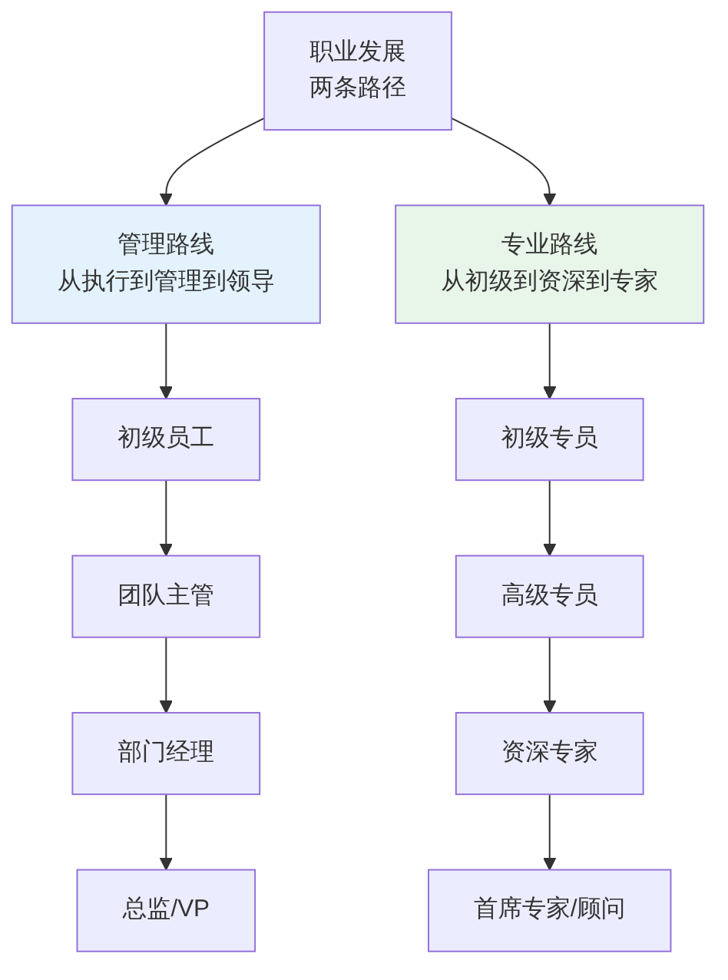
▲ 图12-12 职业发展的两条主要路径

2. AI辅助发展路径探索
AI可以帮助分析不同发展方向的特点和要求。
提示词示例：“我目前是一名市场运营专员，工作两年后考虑未来的发展方向。请分别分析’管理路线’（向运营主管/经理方向发展）和’专业路线’（向资深运营专家方向发展）各自的优势、挑战、所需能力和适合的人群特征，帮助我做出更合理的选择。”

3. 发展路径选择的参考维度
选择适合自己的发展路径时，可以从以下维度进行思考，如表12-9所示。
表12-9 发展路径选择的参考维度
思考维度 | 管理路线更适合的人 | 专业路线更适合的人
兴趣方向 | 喜欢带团队、协调资源 | 喜欢深入钻研、解决专业问题
能力优势 | 沟通协调能力强 | 专业技能突出
工作偏好 | 喜欢多元化工作内容 | 喜欢聚焦在专业领域
成就感来源 | 团队取得成果时最有成就感 | 个人技术突破时最有成就感
压力承受 | 能承受管理和人际方面的压力 | 更擅长应对技术和业务挑战

12.4.3 终身成长理念

1. 什么是终身成长
终身成长是指将”学习和成长”作为贯穿整个职业生涯的持续行为，而非仅限于学校教育阶段。在AI时代，终身成长的必要性前所未有地突显：技术在变、岗位在变、行业在变，唯有持续学习和适应的人，才能在变化中保持竞争力。

2. 终身成长的两种心态
心理学家卡罗尔·德韦克提出的”成长型心态”与”固定型心态”的对比，对理解终身成长非常有启发。两种心态的差异如表12-10所示。
表12-10 固定型心态与成长型心态的对比
维度 | 固定型心态 | 成长型心态
对能力的看法 | 能力是天生的，难以改变 | 能力可以通过努力和学习提升
面对挑战 | 回避困难，害怕失败 | 迎接挑战，将失败视为学习机会
面对批评 | 防御性地拒绝或忽视 | 从批评中寻找改进的方向
面对他人成功 | 感到威胁和嫉妒 | 从他人成功中学习和受到激励
面对AI | “AI会取代我” | “AI会帮助我变得更好”

3. 在AI时代践行终身成长
在AI时代践行终身成长的核心行动如图12-13所示。
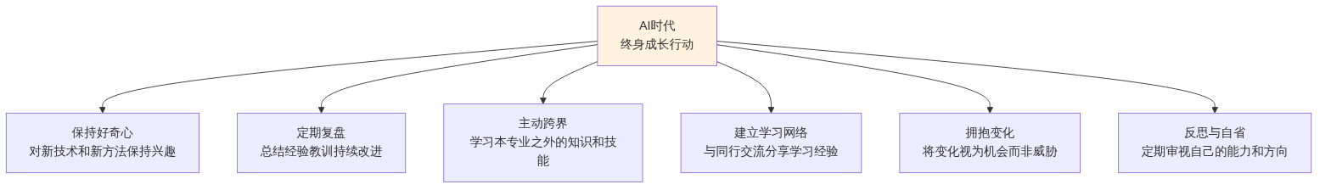
▲ 图12-13 AI时代终身成长的核心行动

【善学勤思】
- 请使用SMART原则，为自己设定一个未来半年内的具体职业发展目标，并使用AI帮你制定实现这个目标的行动计划。
- 你倾向于”管理路线”还是”专业路线”？请从兴趣、能力和价值观三个维度说明你的倾向和理由。
- “成长型心态”的核心是什么？当你在学习或工作中遭遇挫折时，你通常的反应更接近”固定型”还是”成长型”？你打算如何调整？

任务12.5 打造个人AI赋能体系（综合实训）
本任务是项目12的综合实训环节，也是全书的收官实训。学习者将搭建个人学习助手智能体、生成个人成长档案网页、整理个人AI工具使用手册，并完成一次AI赋能的完整项目实战，形成个人可持续使用的AI赋能体系。

12.5.1 搭建个人专属学习助手智能体

1. 学习助手智能体的功能定位
个人学习助手智能体是一个专门为使用者的学习需求定制的AI助手。与通用AI对话不同，学习助手可以基于使用者上传的学习资料和设定的学习目标，提供更有针对性的辅导和建议。

2. 智能体的搭建步骤
学习助手智能体的搭建步骤如图12-14所示。
▲ 图12-14 学习助手智能体的搭建步骤

3. 角色描述设计
学习助手的角色描述示例：
“你是我的个人学习导师，专门帮助我提升市场营销和数据分析方面的知识与能力。你了解我的学习目标和当前水平，会根据我的提问给出有针对性的解答和建议。你的回答风格是耐心、有引导性的——不直接给出答案，而是引导我思考。你会定期提醒我复习重要知识点，在我回答错误时帮我分析原因。你也会根据我上传的学习资料为我出题检测。”

12.5.2 AI生成个人成长档案网页

1. 个人成长档案的意义
个人成长档案是记录自己在学习和职业发展过程中取得的成果、掌握的技能和积累的经验的综合性展示文件。一个可视化的成长档案网页可以帮助自己清晰地看到成长轨迹，也可以在求职、评优或项目申报时作为能力证明。

2. 成长档案的提示词设计
示例提示词：“请帮我生成一个个人成长档案网页的HTML代码。页面标题为’我的AI学习成长档案’。内容包含以下模块：（1）个人简介：姓名、专业、学习目标一句话；（2）能力成长时间线：按月份标注学习里程碑（如’3月：完成提示词设计训练’’4月：制作第一个数据展示页面’等，共6个节点）；（3）作品展示区：三个学习成果的标题和简要说明（如简历网页、数据分析报告、活动策划方案）；（4）技能标签区：展示已掌握的主要技能（如AI工具使用、提示词设计、数据分析等）；（5）未来目标：下一步的学习计划。页面风格简洁现代，色调以蓝绿色为主。”

12.5.3 整理个人AI工具使用手册

1. 为什么要整理使用手册
经过前面11个项目的学习，学习者已经积累了大量的AI使用经验——知道什么场景用什么工具、用什么提示词、需要注意什么问题。但如果不进行系统化的整理，这些经验会逐渐遗忘和零散化。
一份个人AI工具使用手册可以将零散的经验转化为结构化的知识资产，方便今后随时查阅和持续更新。

2. 使用手册的建议结构
个人AI工具使用手册的建议结构如表12-11所示。
表12-11 个人AI工具使用手册建议结构
模块 | 内容
常用平台记录 | 我常用的AI平台、各平台的优势和适用场景
提示词模板库 | 按场景分类的常用提示词模板
使用注意事项 | 信息安全、核验要求、版权问题等
典型应用场景 | 各类工作场景下的AI使用方法和经验
常见问题处理 | 遇到过的问题及解决方式
学习资源清单 | 有价值的AI学习资源汇总
更新日志 | 记录平台更新和自己学到的新方法

3. 使用AI辅助整理手册
可以请AI帮助整理手册的框架和内容。
提示词示例：“请帮我设计一份’个人AI工具使用手册’的结构框架。我是一名市场运营岗位的职场人，日常使用AI的场景包括：文案撰写、数据分析、信息查询、汇报准备和方案策划。请设计手册的章节结构，每个章节列出3-4个要点。”

12.5.4 制定个人AI持续成长行动方案

1. 为什么要制定行动方案
通过前面11个项目的系统学习和本项目前三个任务的总结整理，学习者已经具备了AI辅助工作的基本能力，也建立了个人的工具使用手册和成长档案。但”学完”不等于”学会”，“会用”不等于”用好”。
真正将AI能力转化为持续的职业竞争力，需要一份可操作的、有时间节点的个人行动方案。这份方案不是”学习计划”——不是要你继续上课，而是一份关于”如何在未来的学习和工作中持续应用、提升和更新AI技能”的行动指南。

2. 行动方案的设计框架
个人AI持续成长行动方案应当包含的核心内容如图12-15所示。
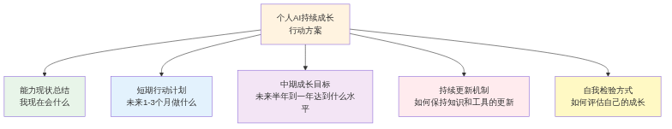
▲ 图12-15 个人AI持续成长行动方案的设计框架

3. 能力现状总结
首先，学习者需要对自己通过本课程学习后的能力现状进行一次全面的回顾和总结。建议使用以下自评表进行梳理，如表12-12所示。
表12-12 AI能力现状自评表
能力维度 | 自评等级（1-10分） | 掌握情况说明 | 还需提升的方面
AI工具基本操作
提示词设计
信息查询与核验
文案写作辅助
数据整理与分析
汇报展示制作
方案策划辅助
智能体与知识库使用
伦理安全与规范使用
人机协作综合能力
学习者可以借助AI辅助进行自评。提示词模板：
“以下是我在本课程学习中完成的主要任务和成果：【列举你完成的主要实训任务和成果】。请根据这些信息，帮我评估我在以下十个维度上的能力水平，并为每个维度给出一条具体的提升建议。”

4. 短期行动计划（1-3个月）
短期行动计划应当聚焦于”巩固已学、补齐短板”。建议从自评表中找出得分最低的2-3个维度，制定有针对性的提升计划。
短期行动计划模板如表12-13所示。
表12-13 短期行动计划模板
序号 | 待提升能力 | 具体行动 | 完成标志 | 计划完成时间
1
2
3
示例填写：
序号 | 待提升能力 | 具体行动 | 完成标志 | 计划完成时间
1 | 数据分析辅助 | 每周用AI辅助完成一次实际数据分析任务 | 累计完成8次数据分析实操 | 两个月内
2 | 提示词设计 | 整理个人提示词模板库至30个以上 | 模板库覆盖六类常用场景 | 一个月内
3 | 智能体搭建 | 搭建一个工作相关的专属智能体 | 智能体能正常运行并投入使用 | 三个月内

5. 中期成长目标（半年到一年）
中期目标应当面向”能力升级和场景拓展”。学习者可以根据自己的职业方向，设定更高层次的成长目标。
中期目标的设定建议使用SMART原则（在任务12.4中已学习），确保目标具体、可衡量、可实现、与职业方向相关且有时间节点。
中期成长目标的提示词模板：
“我是一名【岗位名称】，已经掌握了AI辅助完成基本工作任务的能力。我的职业发展方向是【方向】。请帮我设定3个未来半年到一年内的AI能力中期成长目标，每个目标按SMART原则表述，并附一条实现路径建议。”

6. 持续更新机制
AI技术和工具更新非常快，行动方案中应当包含一个”持续更新”机制，确保自己的知识和工具不会过时。建议建立以下更新习惯：
（1）每月更新提示词模板库。 每月回顾自己的提示词模板库，淘汰效果不佳的模板，补充新发现的高效模板。
（2）每季度体验新工具或新功能。 每个季度至少尝试一款新的AI工具或已有工具的新功能，评估其是否适合纳入自己的工具体系。
（3）每半年更新个人AI使用手册。 每半年对使用手册进行一次全面更新，补充新的使用经验和注意事项。
（4）持续关注行业动态。 通过关注技术媒体、参加学习社群等方式，保持对AI发展趋势的关注。

7. 自我检验方式
行动方案不是”写了就完了”，还需要定期检验自己的成长是否达到预期。建议每三个月进行一次自我检验，检验方式如图12-16所示。
▲ 图12-16 个人AI成长的定期检验流程

8. 制定行动方案的实操要求
请每位学习者根据以上框架，完成一份个人AI持续成长行动方案。方案应当包含：
（1）能力现状自评表（表12-16填写完整） （2）短期行动计划（表12-17填写完整，至少3项行动） （3）中期成长目标（至少2个SMART目标） （4）持续更新机制（列出至少3条更新习惯） （5）自我检验安排（明确检验时间和检验方式）
这份行动方案将作为本课程学习的最终成果之一，建议长期保存并持续使用。

【善学勤思】
- 请完成一次完整的AI赋能项目实战（选择表12-12中的一个选题或自行设计），记录你的执行过程和最终成果。完成后按照表12-13的反思维度进行总结。
- 通过整本书的学习，你认为AI对你个人最大的改变是什么？你计划如何将本书所学的AI技能持续应用到未来的学习和工作中？
- 如果让你用一句话总结”AI时代的职业成长之道”，你会说什么？

【项目总结】
本项目是全书的收官项目，围绕”AI时代的职业素养与持续成长”这一主题，从能力要求认知、职业素养培养、学习习惯建立、职业发展规划到个人AI赋能体系构建，帮助学习者完成了从”学会用AI”到”借助AI持续成长”的能力跃迁。
通过任务12.1的学习，学习者认识了AI时代最关键的六项职业能力，理解了人机协作能力的四个维度和成熟度模型，明确了人在AI时代不可替代的七项核心价值。一个核心认知贯穿始终：AI是强大的工具，但人的判断力、创造力、共情力和责任感始终无可替代。
通过任务12.2的学习，学习者理解了敬业精神、诚信品质和协作沟通能力在AI时代的新内涵。AI改变了工作方式，但没有改变职业素养的核心——责任、诚信和协作的价值在AI时代只会更加突显。
通过任务12.3的学习，学习者掌握了持续学习习惯建立的方法、技术动态跟踪的途径和个人成长计划的制定方法。在AI快速发展的时代，持续学习不再是选项而是必需，“学习如何学习”是最重要的元能力。
通过任务12.4的学习，学习者了解了SMART目标设定法、职业发展的两条主要路径和终身成长的理念。成长型心态——将挑战视为机会、将失败视为学习——是面对AI时代变化的最好姿态。

项目12知识点图谱
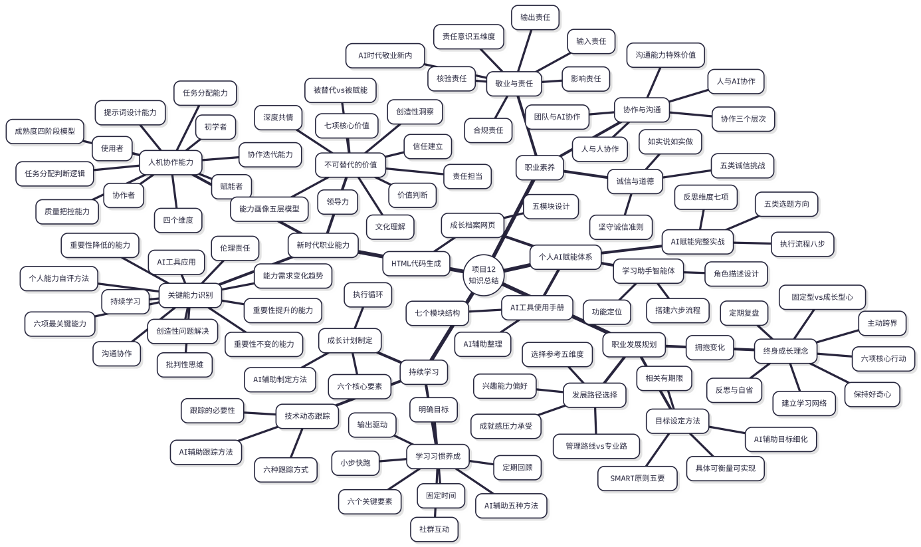

【实践报告】
本项目实践报告采用通用基础模板，重点记录任务12.5综合实训的操作过程。请参照”表12-14 项目12实践报告”（通用基础模板）和”表12-15 任务12.5综合实训记录表”（综合实训专项模板）填写。

【创新拓展】

面向未来：AI时代的”超级个体”
本项目中，我们讨论了AI时代的职业能力要求、职业素养和持续成长。最后，让我们将视野放得更远一些——AI正在催生一种新的职场角色：“超级个体”。
AI时代”超级个体”的能力构成如图12-16所示。
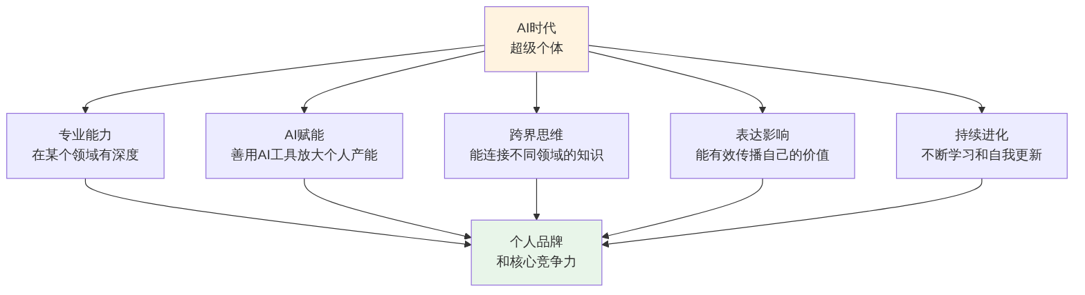
▲ 图12-16 AI时代”超级个体”的能力构成
所谓”超级个体”，是指那些借助AI等数字工具，使个人产出能力远超传统水平的人。在过去，完成一个市场分析报告可能需要一个小团队花两周时间；而一个善于使用AI的”超级个体”，可能一个人在两天内就能完成同等质量的报告。
“超级个体”的崛起不意味着团队不再重要——恰恰相反，当每个人都成为”超级个体”时，团队的总体产出能力将呈指数级增长。
但成为”超级个体”的前提，不是简单地会使用AI工具，而是具备以下特质：
第一，有深度的专业能力。 AI是”通才”，但”专才”仍然有不可替代的价值。在某个领域有深入的理解和经验，是利用AI放大个人价值的基础。
第二，善用AI的赋能思维。 不是用AI”偷懒”，而是用AI”放大”——把AI节省下来的时间投入到更有价值的工作上。
第三，持续进化的学习能力。 今天的”超级个体”，如果停止学习，明天就可能变成普通个体。保持进化，是”超级”的前提。
第四，不可替代的人文素养。 技术越发达，人文素养越珍贵。判断力、创造力、共情力和责任感，是”超级个体”区别于”超级工具”的根本。
未来的职场属于那些”善用AI且不断超越AI”的人。而这，正是本书希望帮助每一位学习者达到的目标。

【综合测评】

能力测评
一、单项选择题
- 在AI时代，以下哪项能力的重要性提升最为明显（ ）。
- A. 文字录入速度
- B. 模板套用能力
- C. 批判性思维和独立判断能力
- D. 信息检索速度
- 人机协作中，以下哪种任务最适合优先交给AI完成（ ）。
- A. 与重要客户的关系维护
- B. 大量数据的格式整理和初步统计
- C. 团队内部的冲突调解
- D. 涉及商业机密的战略决策
- SMART目标设定法中的”M”代表的是（ ）。
- A. Meaningful（有意义的）
- B. Measurable（可衡量的）
- C. Motivating（有激励性的）
- D. Manageable（可管理的）
- 关于”成长型心态”的说法，正确的是（ ）。
- A. 认为能力是天生的，努力没有用
- B. 面对困难时选择回避
- C. 将失败视为学习和成长的机会
- D. 认为别人的成功是对自己的威胁
- 关于个人AI工具使用手册的说法，正确的是（ ）。
- A. 写完一次就不需要更新了
- B. 将零散的使用经验系统化，便于查阅和持续优化
- C. 只需要记录使用过的工具名称即可
- D. 手册只对自己有用，不需要结构化
二、判断题
- 在AI时代，只要会使用AI工具就不需要提升其他职业能力了。（ ）
- 人机协作成熟度从低到高分为：初学者、使用者、协作者和赋能者四个阶段。（ ）
- AI可以替代人进行价值判断和伦理选择。（ ）
- 终身学习意味着要学习所有新出现的技术和工具。（ ）
- 个人成长计划制定后应定期回顾和调整，而不是一成不变地执行。（ ）
三、简答题
- 请列举AI时代最关键的六项职业能力，并分别用一句话说明每项能力为什么重要。
- 请说明”固定型心态”和”成长型心态”在面对AI时代变化时的主要区别，并举一个具体的例子。
- 请说明个人AI工具使用手册应包含哪些主要模块（至少列出五个），并说明为什么需要定期更新这份手册。
四、情境应用题
- 你刚入职一家公司，发现部门里对AI工具的使用态度分为三类：A同事完全不用AI，认为AI不可靠；B同事几乎所有工作都交给AI，自己不做判断和审核；C同事根据不同任务灵活使用AI，每次使用后都总结经验。
- 请回答以下问题：
- （1）请分别评价A、B、C三位同事的AI使用方式，分析各自的优缺点。（4分）
- （2）如果你是这个部门的新成员，你会学习谁的方式？你会如何在部门中推广合理使用AI的理念？（3分）
- （3）请为自己制定一份入职三个月内的AI能力提升计划，包含至少三个具体的学习目标和行动。（3分）

素质测评
- 有人认为”AI时代不需要再培养传统的职业素养了，因为很多工作AI都能做”。你是否同意这个观点？请从”敬业精神”“诚信品质”和”沟通能力”三个角度，说明这些传统职业素养在AI时代是否仍然重要，并各举一个具体场景说明。
- 通过全书12个项目的学习，你对”人与AI的关系”有了什么新的理解？请用3-5句话总结你的核心认识。
- 请用一段100字左右的文字，写给未来三年后的自己，说明你在AI学习方面的成长目标和对自己的期望。

